 | 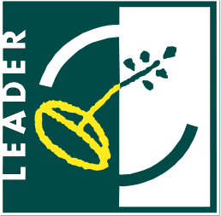 |  | 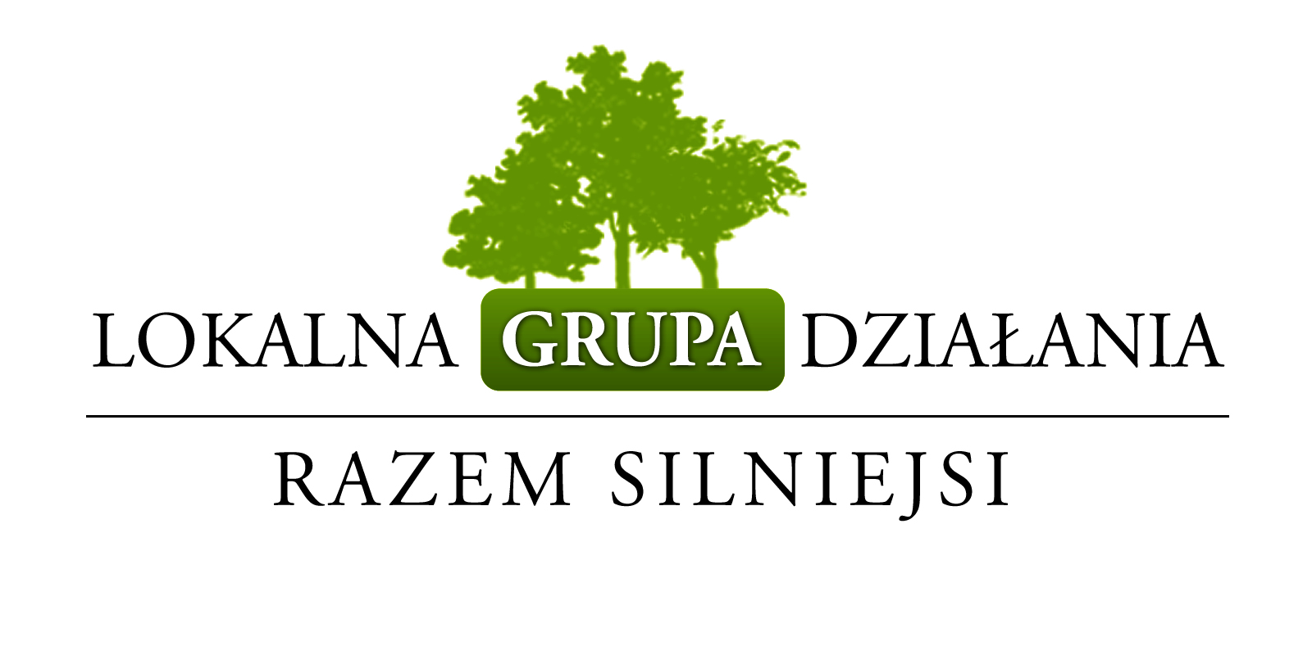

Stowarzyszenie Lokalna Grupa Działania Razem Silniejsi
ul. Armii Krajowej 3; 19 – 300 Ełk

Konkurs
nr II/LGD”RazemSilniejsi”/PROW-LEADER/4.1/413-313/2010
o przyznanie pomocy w ramach działania
„Odnowa i rozwój wsi”
objęty Programem Rozwoju Obszarów Wiejskich na lata 2007 – 2013.

WYKAZ DOKUMENTÓW NIEZBĘDNYCH DO WYBORU OPERACJI

- W konkursie nr II/LGD”RazemSilniejsi”/PROW-LEADER/4.1/413-313/2010
o przyznanie pomocy w ramach działania „Odnowa i rozwój wsi”, oprócz załączników będących integralną częścią wniosku wymagane jest przedłożenie Oświadczenia o spełnianiu wszystkich warunków udziału w konkursie oraz Oświadczenie dotyczące lokalnych kryteriów oceny operacji zgodnych z Lokalną Strategią Rozwoju Stowarzyszenia Lokalna Grupa Działania „Razem Silniejsi’ dla Wnioskodawców działania „Odnowa i rozwój wsi”.

